LA LUZ Y LOS SERES VIVOS
Fotosíntesis:
Para vivir los seres vivos necesitamos energía y nutrientes. Nosotros los animales podemos comer y digerir solo con llevarnos la comida a la boca y masticar un par de veces. Pero las plantas si no tienen boca ¿cómo se alimentan entonces? Ellas lo hacen por un proceso al que llamamos fotosíntesis.
La fotosíntesis es un proceso largo y complicado, pero haciéndolo simple: las plantas pueden crear su propia comida si tan solo les damos un par de componentes especiales.
- Agua y nutrientes: las plantas beben el agua que hay en la tierra por sus raíces, pero también consiguen varios ingredientes muy útiles como sales y minerales.
- Dióxido de carbono: este gas se encuentra en el aire y las plantas lo absorben por sus hojas mediante pequeños agujeros llamados estomas. Estos agujeros son tan chiquitos que no pueden distinguirse a simple vista, pero las plantas los tienen en cualquier parte que sea de color verde.
- Luz solar: los rayos del Sol, las plantas pueden atrapar su energía gracias a que ellas tienen en sus hojas un líquido llamado clorofila, que también es quién les da su característico tono verde.
Una vez que nuestra planta tenga estas valiosas sustancias ella usará la energía del Sol para mezclar el dióxido de carbono con el agua y hacer azúcar (aunque realmente se llame glucosa, se parece bastante al azúcar que todos conocemos). Como un producto extra, las plantas también crean oxígeno, lo que deja que las personas y animales respiren.

Circulación:
Ahora que ya desarrollamos cómo se hace la fotosíntesis, vamos a detallar otro dato interesante de las plantas. Como probablemente sepan, las plantas no tienen sangre, ni venas, ni corazón como nosotros. Ellas tienen savia, la cual podríamos decir es la sangre de las plantas, hecha principalmente de agua y azúcar. Pero ¿cómo hacen las plantas para que su sabia llegue a todas sus partes sin un corazón que la impulse? La respuesta a esto está en que como su “sangre” tiene mucha agua, ellas usarán esto a su favor:
- Transpiración: les sirve para bajar el nivel de agua en sus hojas y hacer que suba desde las raíces
- Presión: como les mencionamos antes, las plantas toman agua por sus raíces, pero el agua ocupa espacio por lo que cuando las raíces se llenan no le queda de otra que ir a las otras partes de la planta.
- Las uniones del agua: resulta que a las gotas de agua les gusta mucho estar juntas, por lo que a donde vaya una muchas otras la seguirán.

Reproducción:
Llegó la hora de hablar de cómo se crean nuevas plantas. Resulta que las ellas tienen 2 formas de “tener hijos” una sexual y otra asexual.
Método sexual: con ayuda de las abejas, las plantas se polinizan entre ellas. Una vez que esto ocurra se creará una semilla, que después se cubrirá con una fruta. ¿Cuál es la función de la fruta? Es para que los animales las coman y lleven bien lejos de casa a las semillas que contienen.
Método asexual: para las plantas que no pudieron conseguir pareja. Un ejemplo de este tipo de planta son las papas.

ACTIVIDAD:
A continuación les dejamos unas indicaciones para realizar un “plantiamigo” (Maceta reciclada), una vez que lo hayan realizado esperamos recibir sus fotos! Estamos ansiosos por ver quién será el más creativo y quien tendrá el plantiamigo mas peludo de todos! Les deseamos mucha suerte, disfruten.
MATERIALES PARA LA CONSTRUCCION
DE MACETA RECICLADA
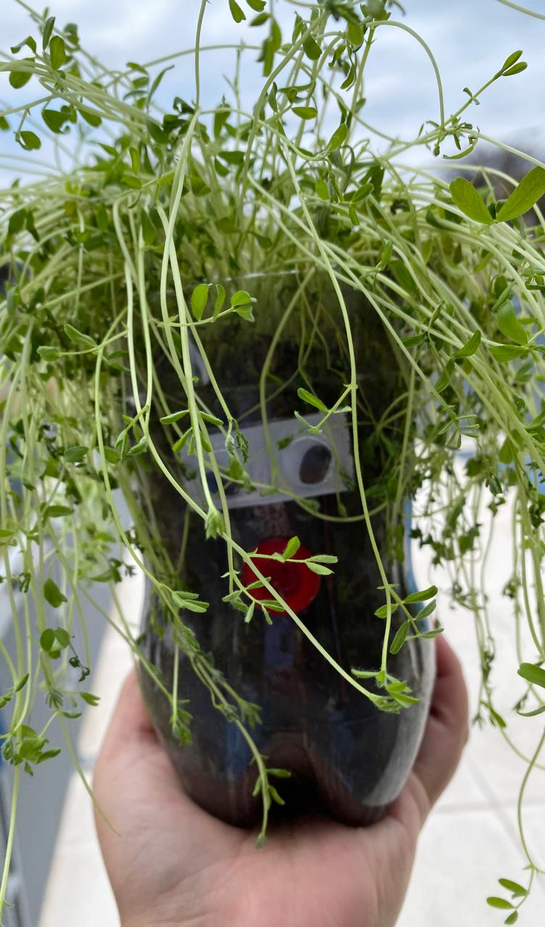
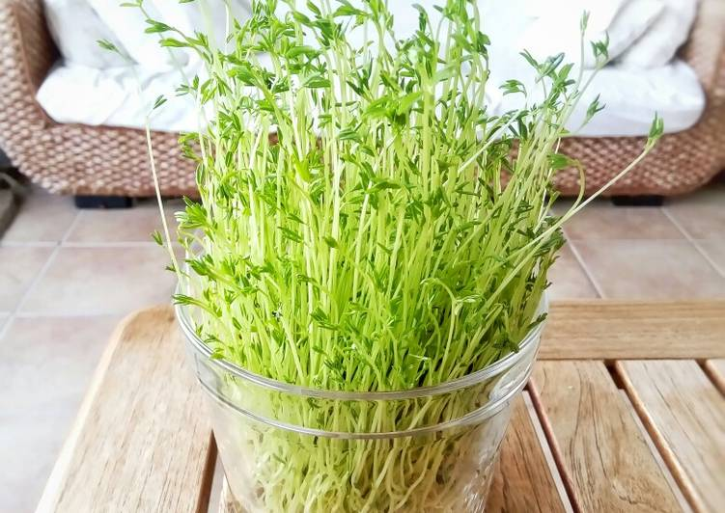
Materiales:
- Botella plástica descartable de un litro o más
- Una tapita o botón
- Ojos Locos Caseros (necesitamos un blíster de pastilla, una semilla, poroto, piedrita… Explicación en el video)
- Tijera
- Hoja Blanca
- Clavo y Pinza
- Cuchilla
- Pegamento
- Tierra
- Semillas (pueden ser las que tengan en casa, utilizamos lentejas por que crecen más rápido)
Procedimiento:
- Lavamos, secamos y retiramos la etiqueta de la botella con la ayuda de un adulto cortamos la botella a la altura que nos guste para nuestra maceta.
- Con la ayuda de un adulto, utilizamos la pinza y el clavo, lo calentamos con encendedor o hornalla (mejor la última porque calienta más rápido) y agujeremos la base de la botella.
- Con la ayuda de un adulto, con un cuchillos caliente pasamos por los bordes de la botella para que no nos lastime
- Luego colocamos tierra dentro de la botella cortada de a poquito, y a medida vamos tirándole chorritos agua, cuando lleguemos a la mitad maso menos, colocamos un punado de lentejas o más, le volvemos a agregar tierra, y le ponemos agua
- DECORACION DE LA MACETA!!!!!!!
- Ojos Locos: con el blíster de pastillas, la semilla y la hoja los realizamos… primero colocamos la semilla en el blíster de pastilla, luego recortamos un pedacito de hoja del mismo tamaño del blíster y listo, tenemos nuestro ojos locos.
- Luego con pegamento pegamos los ojos locos por la parte blanca a la maceta, mantenemos presionado hasta que quede pegado
- Utilizamos el botón o la tapita y lo pegamos debajo d la boca para hacer la nariz
NO OLVIDAR!!!
- Regar todos los días, con poquita agua nuestra maceta para que nuestra plantita vaya creciendo
- Ponerla al sol, pero no al sol directo por qué se puede quemar
- Cuidamos nuestra planta del frio
- Darle mucho amor
- Y luego de 5- 15 días comenzaremos a ver cómo crece nuestra plantita!!!!
MUCHAS GRACIAS CHICOS! NOS VEMOS PRONTO!

